Date du jour : | De : | à :

MÉTÉO : Origine du bulletin : | MARÉE
Svv Situation générale :  Prévision pour la journée :  Vent : Mer :  Houle : Temps : Visibilité :  Prévision pour la nuit :  Vent : Mer :  Houle : Temps : Visibilité :  Tendances ultérieures :  Vent : Mer :  Houle : Temps : Visibilité : | 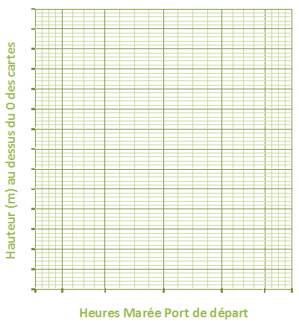

CONSIGNES DE SÉCURITÉ

Heure | Log | Cap  compas | Évènements | Vent | Allure | Voilure

OBSERVATIONS
Heure Marée Port de réf. :
Heure Marée Port de réf. :
Heure Marée Port de réf. :

INCIDENTS DE PERSONNES ET MATÉRIEL

Position | Origine  position | Etat de  la mer | Sonde | Visi. | Baro. | Nuages  temps | Courants

ÉQUIPAGE | CONTACT PREVU

